Национальный исследовательский ядерный университет «МИФИ»

(Московский Инженерно-Физический Институт)

Кафедра №42 «Криптология и кибербезопасность»

**Лабораторная работа №5**

**«Реализация алгоритма с использованием технологии OpenMP»**

Тимин Александр Б21-515 (2023г.)

**Рабочая среда:**

* Процессор: AMD Ryzen 7 5800H with Radeon Graphics 3.20 GHz, 8 ядер (16 логических)
* Оперативная память: 16.0 GB DDR4 3200 МГц
* ОС: Windows 10 Pro 22H2 64-bit operating system, x64-based processor
* Среда разработки: Microsoft Visual Studio 2022 (v143)
* Версия OpenMP: 200203 (/openmp:llvm)

Последовательный алгоритм

Алгоритм сортировки Шелла основывается на алгоритме сортировки вставками. Выбирается убывающая последовательность натуральных чисел (последнее – строго 1). Для каждого числа этой последовательности – d: массив условно разбивается на несколько массивов так, чтобы соседние числа в новом массиве отстояли друг от друга на d (получаем d новых массивов); каждый такой новый массив сортируется по алгоритму сортировки вставками. В данной работе последовательность чисел d состоит из count/2, count/4, ..., 1, где count – размер исходного массива.

Алгоритм взят с сайта: <https://neerc.ifmo.ru/wiki/index.php?title=%D0%A1%D0%BE%D1%80%D1%82%D0%B8%D1%80%D0%BE%D0%B2%D0%BA%D0%B0_%D0%A8%D0%B5%D0%BB%D0%BB%D0%B0>

Параллельный алгоритм

Параллельный алгоритм отличается от последовательного распараллеливанием цикла, в котором в разных итерациях нет пересечения сортируемых данных. В данной работе параллельно выполняется цикл, в котором сортируются маленькие массивы с одинаковым числом d, например, первый поток сортирует элементы с индексами: 0, d, 2d, …; второй – с индексами: 1, d+1, 2d+1, …; и т. д.

Блок-схема последовательного алгоритма

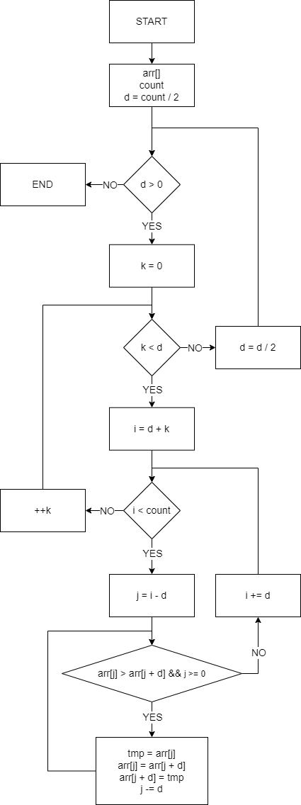

Блок-схема параллельного алгоритма

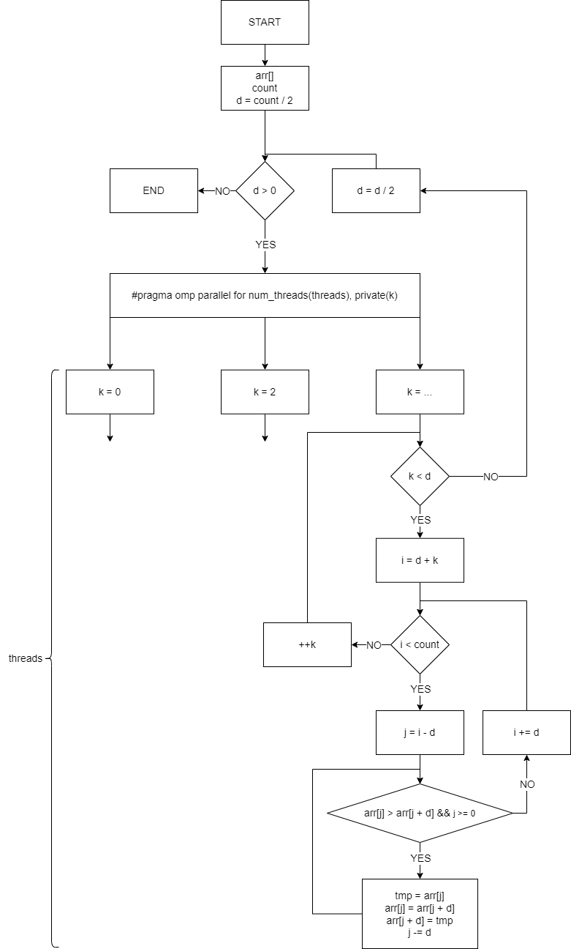

OpenMP



* **#pragma omp parallel for** – показывает, что следующий цикл **for** будет выполняться параллельно несколькими потоками;
* **num_threads(threads)** – задает количество потоков, равное **threads**;
* **private(k)** – показывает, что переменная **k** является частной для каждого потока (после завершения параллельного участка считается неопределенной). Если данный параметр не будет указан, то переменная **k** будет иметь правила по умолчанию (в данном случае она будет считаться общей, так как была объявлена вне параллельного блока).



* **omp_get_wtime()** – возвращает астрономическое время прошедшее с определенного момента в прошлом (необходимо: #include <omp.h>.



* **omp_get_num_procs() –** возвращает количество доступных процессоров (необходимо: #include <omp.h>).

Таблица данных

|  |  |  |  |  |  |  |
| --- | --- | --- | --- | --- | --- | --- |
| Threads | Avg time (pr) | Avg time (th) | Avg speed up (pr) | Avg speed up (th) | Avg efficiency (pr) | Avg efficiency (th) |
| 1 | 13.563884 | 13.563884 | 100.00% | 100.00% | 100.00% | 100.00% |
| 2 | 7.968107 | 6.781942 | 170.23% | 200.00% | 85.11% | 100.00% |
| 3 | 6.214499 | 4.521295 | 218.26% | 300.00% | 72.75% | 100.00% |
| 4 | 5.187171 | 3.390971 | 261.49% | 400.00% | 65.37% | 100.00% |
| 5 | 4.332883 | 2.712777 | 313.05% | 500.00% | 62.61% | 100.00% |
| 6 | 3.872337 | 2.260647 | 350.28% | 600.00% | 58.38% | 100.00% |
| 7 | 3.524715 | 1.937698 | 384.82% | 700.00% | 54.97% | 100.00% |
| 8 | 3.257100 | 1.695486 | 416.44% | 800.00% | 52.06% | 100.00% |
| 9 | 2.923487 | 1.507098 | 463.96% | 900.00% | 51.55% | 100.00% |
| 10 | 2.691758 | 1.356388 | 503.90% | 1000.00% | 50.39% | 100.00% |
| 11 | 2.519715 | 1.233080 | 538.31% | 1100.00% | 48.94% | 100.00% |
| 12 | 2.446818 | 1.130324 | 554.35% | 1200.00% | 46.20% | 100.00% |
| 13 | 2.320515 | 1.043376 | 584.52% | 1300.00% | 44.96% | 100.00% |
| 14 | 2.275720 | 0.968849 | 596.03% | 1400.00% | 42.57% | 100.00% |
| 15 | 2.219406 | 0.904259 | 611.15% | 1500.00% | 40.74% | 100.00% |
| 16 | 2.208289 | 0.847743 | 614.23% | 1600.00% | 38.39% | 100.00% |

Графики

Заключение

Был найден и проанализирован алгоритм сортировки Шелла целочисленного массива (блок-схема). Была разработана и реализована при помощи директив OpenMP параллельная версия алгоритма (блок-схема).

Для массивов псевдослучайных чисел (array[]) были замерены и вычислены временные характеристики работы параллельного алгоритма на различном количестве потоков: среднее время работы, среднее ускорение и средняя эффективность алгоритма.

Были построены графики соотношения теоретических значений характеристик в сравнении с практическими.

Приложение

* <https://github.com/KATEHOK/par_prog-3/blob/main/diagram/algorithm.png> – блок-схема последовательного алгоритма;
* <https://github.com/KATEHOK/par_prog-3/blob/main/diagram/parallel.png> – блок-схема параллельного алгоритма;
* <https://github.com/KATEHOK/par_prog-3/blob/main/src/main.c> – исходный код программы;
* <https://github.com/KATEHOK/par_prog-3/blob/main/src/shell_sort.h> – файл заголовков;
* <https://github.com/KATEHOK/par_prog-3/blob/main/src/shell_sort.c> – исходный код алгоритма;
* <https://github.com/KATEHOK/par_prog-3/blob/main/report/data.txt> – «сырые» данные (текст);
* <https://github.com/KATEHOK/par_prog-3/blob/main/report/lab3.xlsx> – «обработанные» данные (таблица и графики);
* <https://github.com/KATEHOK/par_prog-3/blob/main/report/lab3.docx> – отчет (docx);
* <https://github.com/KATEHOK/par_prog-3/blob/main/report/lab3.pdf> – отчет (pdf).